

**D.P.C.C .م.ش.ت.ت**

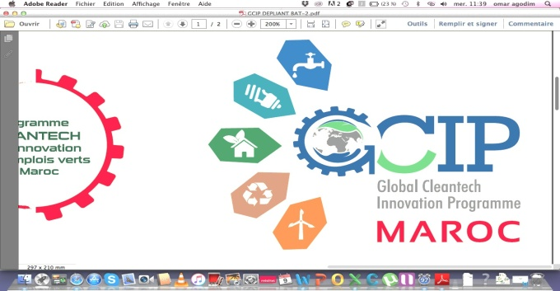

**Avis d’Appel à Projets Cleantech innovants**

Dans le cadre du **Programme Cleantech pour l’innovation et les emplois verts au Maroc**, le Ministère délégué chargé de l’Environnement lance avec l’appui du Fonds pour l’Environnement Mondial (FEM) et l’Organisation des Nations Unies pour le Développement Industriel (ONUDI), le 2ème appel à projets auprès des auto-entrepreneurs, startups, TPE, et PME nationales, ayant des projets innovants dans les domaines suivants : Valorisation des déchets, Utilisation rationnelle de l’eau, Efficacité énergétique, Energies renouvelables, et Bâtiments verts.

Les porteurs de projets intéressés sont invités à remplir le dossier de candidature mis en ligne sur le site web du Ministère délégué chargé de l’Environnement : www.environnement.gov.ma/Avis&Annonces/Appel à projets

**La date limite de soumission des candidatures est le mercredi 3 mai 2017.**

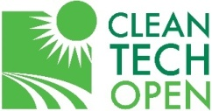



|  |  |  |
| --- | --- | --- |
|  |  |  |

**D.P.C.C م.ش.ت.ت**



**إعلان عن ترشيح مشاريع الابتكار في التكنولوجيات النظيفة**

في إطاربرنامج التكنولوجيا**ت** النظيفة للابتكار والمهن الخضراء في المغرب، الذي تنجزه الوزارة المنتدبة المكلفة بالبيئة بدعم من صندوق البيئة العالمي ومنظمة الأمم المتحدة للتنمية الصناعية، تعلن الوزارة عن انطلاق النسخة الثانية لترشيح مشاريع الابتكار في التكنولوجيات النظيفة.

ويخص هذا الإعلان المقاولين الذاتيين، والمقاولات الناشئة والمقاولات الصغرى، والمقاولات الصغرى والمتوسطة الوطنية التي لها مشاريع في المجالات التالية : تثمين النفايات، والاستخدام المعقلن للمياه، والنجاعة الطاقية، والطاقات المتجددة، والبنايةالمستدامة.

وعلى الراغبين المعنيين ملء ملف الترشيح في البوابة الالكترونية للوزارة المنتدبة المكلفة بالبيئةwww.environnement.gov.ma/Avis&Annonces/Appel à projets .

**تجدر الإشارة إلى أن آخر أجل لوضع الترشيحات هويوم الأربعاء3 مايو 2017**.

